Diplomatura Universitaria en Ciencia y Tecnología

Fisica III
Docente: Claudia R. Gonzalez

Clase 14: Introducción a la física de los sólidos:
Electrónica óptica, diodos emisores de luz (LED)
Diodo Zener, diodo láser y diodo túnel.

En esta clase empezamos con los dispositivos electrónicos basados en la unión p-n. Nos concentraremos solamente en la electrónica óptica: diodos emisores de luz, células solares, etc.

Electrónica óptica

La luz de, por ejemplo, las calculadoras se emite de un conjunto de uniones p-n que operan como diodos emisores de luz (LED). Veamos que son estos. Un esquema se muestra en la Figura 1.

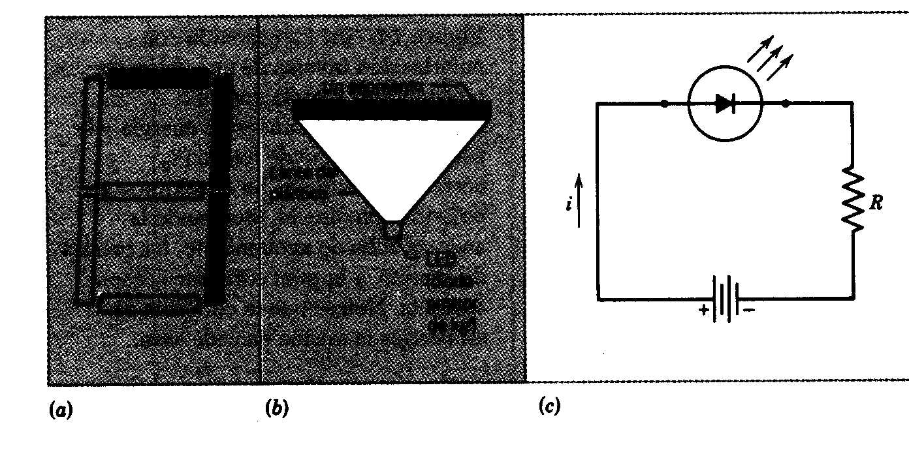
Figura 1

Cada barra que compone el número de la Figura 1(a ) es el extremo de una lente plástica plana (Figura 1(b)), en el otro extremo de la cual hay un LED, así que la lente simplemente agranda lo producido por la LED. La Figura (c) muestra una LED en polarización directa. ¿Entonces, cómo puede emitir luz una unión p-n? Cuando un electrón en el fondo de la banda de conducción de un semiconductor cae en un hueco en la parte superior de la banda de valencia, se libera una cantidad de energía E_{g} correspondiente al ancho de la banda prohibida. ¿ Qué le sucede a esta energía? Existen dos posibilidades:
- Puede transformarse en energía interna de la red, es decir, en vibración de los iones. Esto ocurre con muy alta probabilidad en semiconductores basados en Si.
- En ciertos materiales semiconductores la energía emitida puede escapar como radiación electromagnética con
$$λ=\frac{c}{ν}=\frac{c}{{E_{g}}/h}=\frac{\text{hc}}{E_{g}}$$
Los LED comerciales diseñados para la región del visible se basan generalmente en un material semiconductor que es un compuesto de Ga-As-P. Al ajustar la razón P/As, el ancho de la banda prohibida puede variarse y consecuentemente la λ de la luz emitida.
La luz, que es emitida cuando un electrón cae de la banda de conducción a la de valencia, podría ser absorbida por otro electrón de la banda de valencia y excitarlo a la banda de conducción. Si ocurre esto, la radiación no escapará del semiconductor. Para evitar que todos los fotones emitidos se absorban, es necesario tener un gran excedente tanto de electrones como de huecos presentes en el material, en un número mucho mayor que lo que se generaría por la agitación térmica en el material semiconductor intrínseco. Éstas son precisamente las condiciones que resultan cuando los transportadores mayoritarios (electrones o huecos) son inyectados a través del plano central de una unión p-n por la acción de una diferencia de potencial externa. Esta es la razón por la cual un semiconductor intrínseco no sirve como LED. Se necesita para eso una unión p-n. Para abastecer grandes cantidades de portadores mayoritarios (y por lo tanto gran cantidad de fotones) debe estar densamente impurificada y con una gran polarización directa.
Vimos en la clase anterior que en la unión p-n en polarización directa muchos huecos son empujados desde la región p a la unión y muchos electrones son empujados desde la región n a la unión. En la región de la unión los electrones caen en los huecos (se recombinan). En la recombinación, el electrón puede emitir un fotón con energía cercana a E_{g}. Al proceso inverso a este se le llama efecto de fotovoltaje. El material absorbe fotones creando pares hueco-electrón. Los pares que son creados en las regiones cerca de la unión son separados por el campo eléctrico presente en esa región(que actúa debido a la diferencia de potencial presente en esa region, ver la Figura 6(a )) y que normalmente barre los electrones de la región n y los huecos de la región p. Así que se termina produciendo una corriente debido a esto. De esta forma, la luz, que al ser absorbida formó los pares hueco-electrón, se traduce en corriente eléctrica. Si conectamos esto a un circuito externo de donde venga una fuente de poder externa armaremos lo que se llama una célula solar (que no necesariamente tiene que ser luz visible). La misma física se una en los dispositivos de cargas acopladas (Charge-coupled Device (CCD)) que se usan como detectores de imagen, usados en video cámaras.

Diodo Zener

Para entender cómo funciona un diodo Zener, primero debemos entender las posibles causas o mecanismos por los cuales se produce la ruptura mostrada en la Clase 14 (Figura 12). Existen principalmente dos mecanismos:
- mecanismo Zener
- mecanismo de avalancha
El mecanismo Zener se relaciona con el fenómeno de emisión de campo. El fenómeno de emisión de campo es la emisión de electrones desde un cátodo metálico frío cuando se aplica un campo eléctrico extremadamente alto sobre su superficie. Los electrones del nivel de Fermi escapan del metal por efecto túnel a través de la barrera de potencial superficial (recuerden que vimos en la Clase 14 que en la superficie metálica existía una diferencia de potencial, vean la Figura 1 de la Clase 14). En ausencia de un campo eléctrico externo, la diferencia de potencial sobre la superficie del metal es como la mostrada en la Figura 2(a) (equivalente a la Figura 1 de la Clase 14). Ahora, si se aplica un voltaje externo $φ$ tal que el metal sea negativo con respecto a un electrodo externo, la diferencia de potencial en la dirección perpendicular a la superficie metálica variará como se muestra en la Figura 2(b), es decir, $φ(x)=−\text{Ex}+\text{cte}$. Esto genera un campo eléctrico E constante entre los dos electrodos. A medida que aumentemos la diferencia de potencial externo $φ$, la pendiente del potencial es cada vez mayor. Llegará un momento en que existirá tan solo una pequeña distancia entre los electrones cercanos al nivel de Fermi del metal y los estados permisibles de la misma energía que están fuera del metal. Esto se muestra en la Figura 2 (c ). 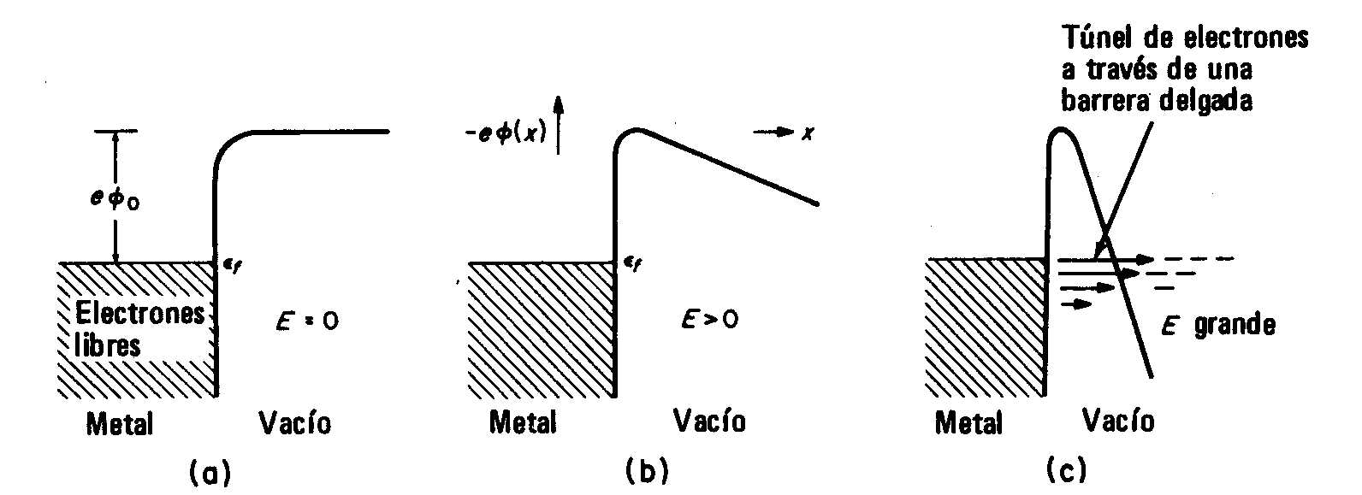
Figura 2

De esta forma los electrones libres del metal pueden formar un túnel a través de la delgada barrera del potencial de la superficie. Este escape de los electrones generará una corriente de emisión de campo entre los dos electrodos. Se requieren campos externos muy altos para producir corrientes de emisión de campo apreciables; con campos bajos, la barrera de potencial es tan ancha que la probabilidad de efecto túnel es despreciable. Recuerden que, cuando vimos el efecto túnel, este dependía del ancho de la barrera de potencial.
Lo que acabamos de ver es la emisión de electrones por efecto túnel debido a la aplicación de campos eléctricos externos. Ahora, en la práctica, en un semiconductor se pueden obtener campos eléctricos internos muy altos. Si se logra esto, existirán gradientes de potencial importantes dentro del cristal y la energía potencial de un electrón en la base de la banda de conducción será menor en un extremo del cristal que en otro. En la Figura 3(a) se muestra el nivel de energía de la banda de valencia y la de conducción separadas por la energía $Δε$llamada banda prohibida, como ya vimos en otras clases. La Figura 3(b)muestra el caso en que exista una diferencia de potencial interna en el cristal. Si la diferencia de potencial interna se hace lo suficientemente grande, habrá un campo eléctrico E grande. La barrera de energía potencial se hace tan angosta que se puede producir la formación de túnel en el interior del cristal. A esto se le llama efecto de emisión de campo interno. Un esquema de esto se muestra en la Figura 3. El fenómeno es equivalente a lo mostrado en la Figura 2 para el caso del efecto de emisión de campo debido a un potencial externo.
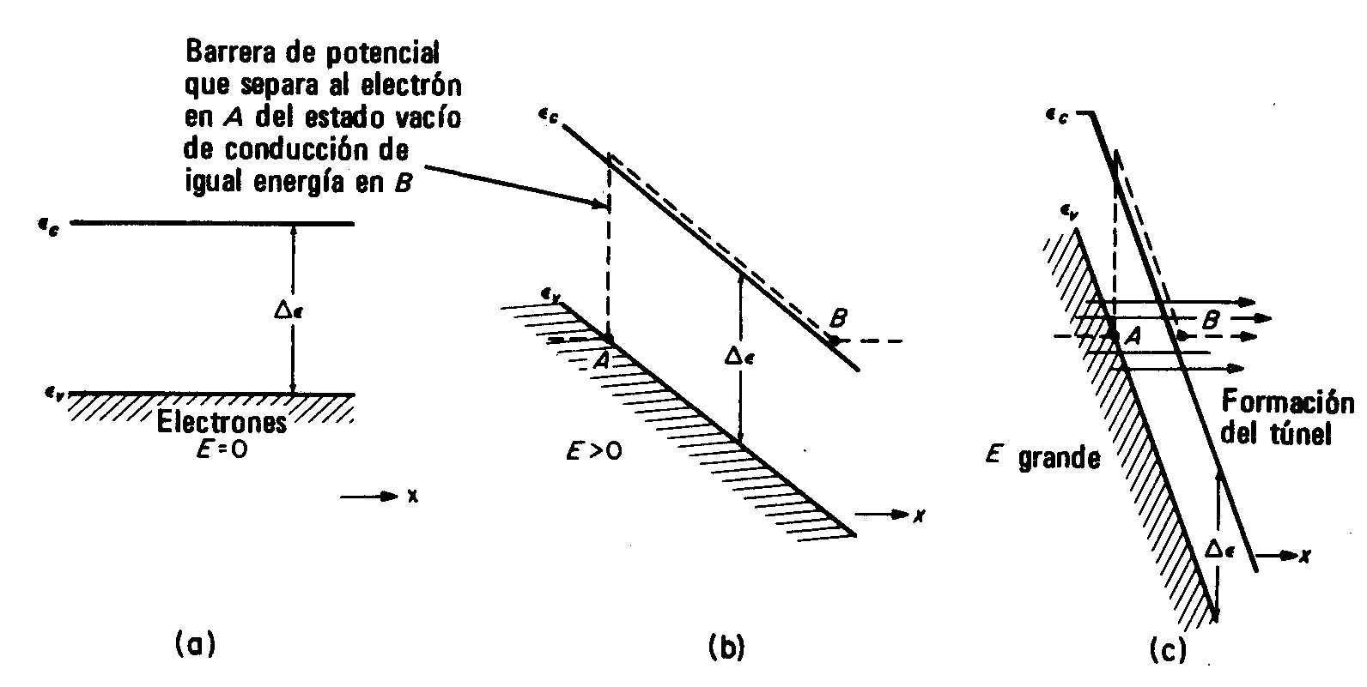
Figura 3

En cristales uniformes de Si o Ge es importante obtener campos eléctricos lo suficientemente altos para observar una ruptura Zener sin que el cristal funda debido a un calentamiento óhmnico. En cristales uniformes de Si o Ge, para lograr esto se necesitan campos eléctricos muy altos. Pero si los campos eléctricos internos son muy altos, este fenómeno no nos será muy útil. Esto es debido a que campos eléctricos muy altos generarán flujos de electrones e incluso iones tan grandes dentro del sólido que se producirá un aumento de la temperatura en el sólido debido a las colisiones internas. Esto hará que el semiconductor termine fundiéndose.
Sin embargo en una unión p-n, existe un campo eléctrico interno inherente a la unión (Figura 4(a)) y la magnitud de dicho campo puede aumentarse de gran manera aplicando un voltaje de polarización inversa (Figura 4(b)). Esto ya lo sabemos de clases anteriores. Entonces, aumentando mucho la polarización inversa se produce la ruptura debido a que los electrones pasan a la banda de conducción por efecto túnel.

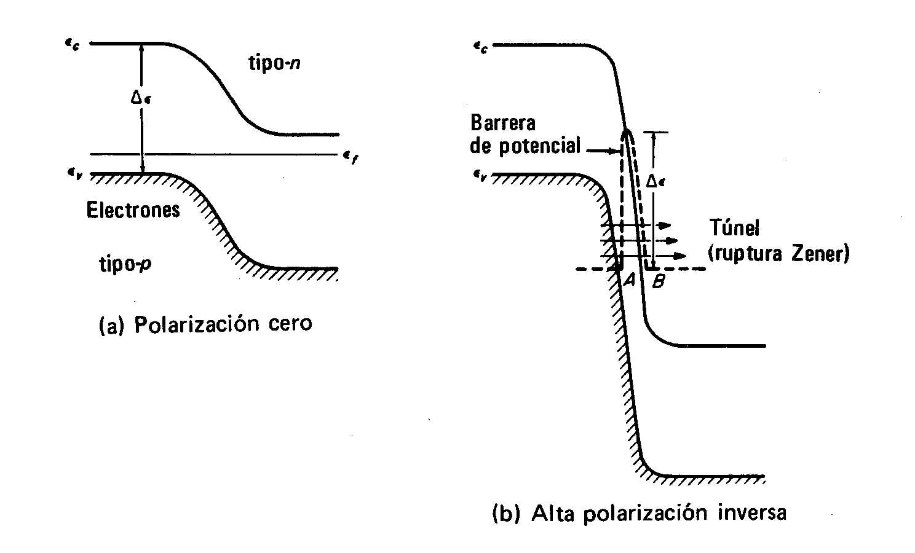
Figura 4

Fíjense entonces que tenemos un método para que, poniendo el diodo en polarización inversa (donde no deja pasar la corriente eléctrica) , dejemos pasar la corriente solamente a partir de un dado valor de diferencia de potencial. Este valor de diferencia de potencial será el valor a partir del cual los electrones pasan por efecto túnel. Es decir, el valor al cual se produce la ruptura por efecto Zener.
Si las uniones p-n se diseñan debidamente, se puede obtener gran precisión y en forma reproducible la ruptura a un voltaje dado independientemente de la temperatura. Estos dispositivos se usan como diodos de voltaje de referencia y se llaman diodos Zener.
Finalmente, un comentario sobre el mecanismo de avalancha. En el mecanismo de avalancha, la ruptura de la unión se produce cuando los electrones y los huecos adquieren la suficiente energía entre colisiones, debido a un campo eléctrico alto en la región de unión, como para crear pares hueco-electrón por ionización debido al impacto con los enlaces covalentes de la red. Los electrones y huecos así creados pueden a su vez adquirir suficiente energía del campo eléctrico como para crear otros pares por ionización de impacto. Lo que produce una reacción en cadena.

Diodo láser

Antes de estudiar el diodo láser tenemos que aprender el funcionamiento del láser. En 1917, Eisntein introdujo el concepto de emisión estimulada. De este concepto surgió el Laser (LASER=Light Amplification by the Stimulated Emision of Radiation).
Cuando la radiación interacciona con la materia pueden ocurrir tres procesos diferentes.
- Absorción
- Emisión espontánea
- Emisión estimulada
Estos procesos se muestran en la Figura 5 donde vemos la interacción de la radiación con un sistema con dos niveles de energía donde la partícula (electrón) puede estar o bien en el nivel superior o inferior. El proceso de absorción ya lo conocemos. En cuanto al proceso de emisión, se entiende como la relajación del sistema a su estado más bajo en energía con la consiguiente emisión de un fotón. Este proceso lo vimos varias veces. Recuerden por ejemplo el espectro de emisión de rayos X. El proceso novedoso ahora es el que se muestra en la Figura 5(c), el proceso de emisión estimulada. En este caso la radiación interacciona con el sistema cuando la partícula está en el nivel superior. Cuando el fotón interactúa con el sistema le produce una “estimulación” a cambiar al estado más bajo emitiendo un fotón. El resultado de esto será que ahora existirán dos fotones en la radiación saliente donde antes existía uno solo en la radiación entrante. El fotón emitido es “idéntico” al “estimulante”. Tiene igual energía, igual dirección e igual fase y estado de polarización. Cada uno de estos fotones puede causar otra emisión estimulada generándose así 4 fotones. Finalmente tendremos una reacción en cadena, es decir una amplificación de la radiación inicial. Que es lo que estamos buscando de hacer.

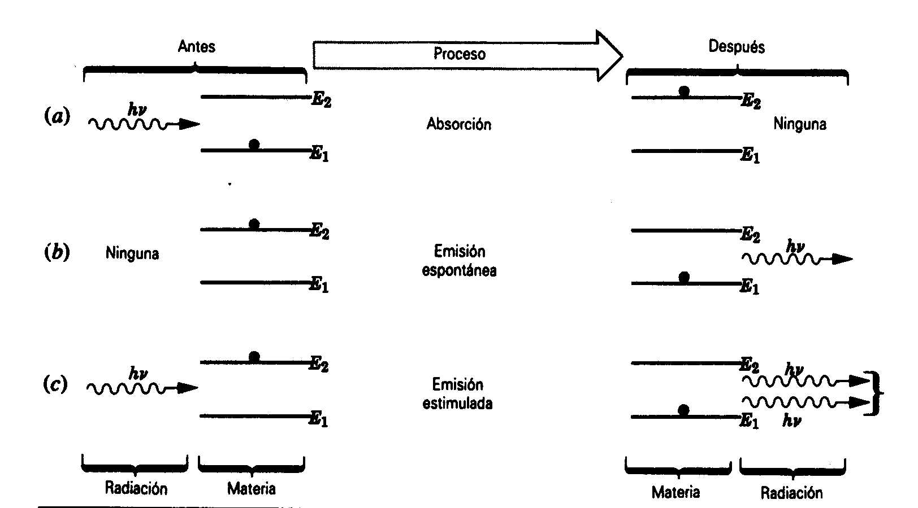

Figura 5

Ahora, en un sistema a dos niveles, cuantos átomos estarán en E₁ y cuantos en E₂?. En cualquier sistema en equilibrio térmico, el número de átomos que ocupan un estado de energía E se determina por el factor exponencial $e^{{−E}/{\text{kT}}}$en la distribución de Maxwell y Boltzman. Por lo tanto, la proporción del número $n(E_{2})$ de átomos con electrones en el estado de energía E₂ respecto al número $n(E_{1})$ en el estado de energía E₁ es
$$\frac{n(E_{2})}{n(E_{1})}=e^{−(E_{2}−E_{1})/{\text{kT}}}$$
Se sabe que este cociente será siempre menor que 1 si su origen es solamente por agitación térmica. Entonces, si exponemos un sistema en equilibrio térmico (con la mayoría de los átomos en el estado de energía E₁) a la radiación, el proceso dominante será la absorción. Pero si pudiésemos invertir las proporciones de $n(E_{1})$ y $n(E_{2})$, el proceso dominante sería la emisión estimulada y por lo tanto la generación de la luz láser. Esto se llama inversión de población.
Cómo puede alcanzarse esta inversión de población? Una manera posible se representa en la Figura 6. Supongamos que en el material tenemos tres niveles de energía. Inicialmente los átomos del estado E₁ se “bombean” (se excitan) a E₃, por ejemplo por absorción de energía luminosa de una fuente intensa de espectro continuo que rodee al material láser. A partir de E₃ los átomos decaen rápidamente a E₂ (supongamos que E₃ es un estado electrónico muy inestable). Si el estado E₂ es un estado metaestable, es decir relativamente estable puede volverse más poblado que E₁. Y de esta forma habremos logrado la inversión de población que buscábamos. En esta modalidad de tres niveles operan los láseres que usan sólidos cristalinos (como el rubí) como material del láser.

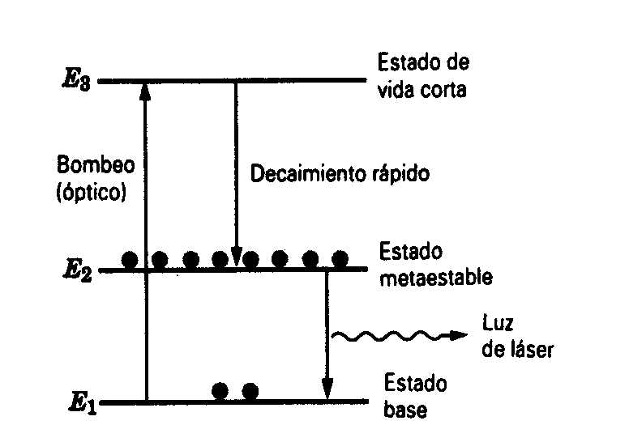
Figura 6

Ya aprendimos entonces cómo funciona un láser. Es decir, cómo, produciendo una inversión de población, podemos amplificar una radiación por emisión estimulada. Veamos entonces ahora cómo funciona un diodo láser. La caída de un electrón de la banda de conducción para ocupar un hueco en la banda de valencia emitiendo un fotón, tiene gran semejanza con la caída de los electrones en las transiciones entre los estados atómicos. Por lo tanto, al inyectar electrones en la banda de conducción y huecos en la banda de valencia, es posible crear una inversión de población similar a la que se produce en el láser. Así que es posible formar un láser de diodo, en donde el medio donde ocurre la acción láser no es un gas sino un semiconductor sólido. Al diodo láser se lo usa en lectores de discos compactos y otros sistemas ópticos de recuperación de datos. Un esquema del diodo láser se muestra en la figura 7.
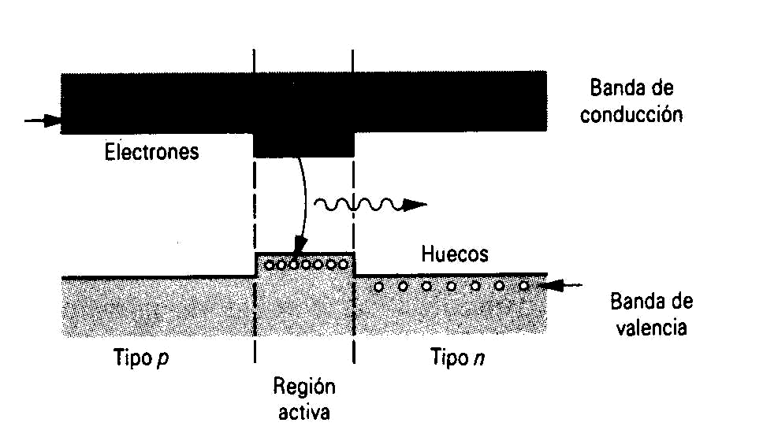
Figura 7

Tenemos una región p y una región n separadas por una región que se llama “región activa”. Esta región activa es de distinto material y será donde ocurre la acción láser (es decir, la inversión de población y consiguiente amplificación de la radiación por emisión estimulada). Se introduce entre capas de material tipo p y n (como un sándwich). El material de esta región activa tiene una banda prohibida de energía ligeramente menor a la de las regiones p y n, como se muestra en la Figura 7. Inyectemos electrones por medio de un circuito externo (es decir, aplicando un potencial externo sobre esta unión p-n modificada) en el material tipo n. Algunos de estos electrones llegarán a la región activa. En esta región quedarán atrapados debido a una barrera de potencial que separa la región activa de la región p. Esta barrera existe debido a que la región activa tiene una banda de energía prohibida menor que las regiones p y n, como ya comenté. Igualmente, debido a la corriente eléctrica generada por el potencial externo, se inyectan huecos en la región p, que derivan a la región activa (o región láser) y quedan atrapados. Vean entonces que en la región activa tenemos más electrones en el estado de energía superior (banda de conducción) que en el estado de energía inferior (banda de valencia). Esto es entonces la inversión de población que queríamos generar. El exceso de electrones (y huecos) en la región activa producirá en tonces la acción láser.
Los diodos láser se usan en comunicaciones para enviar señales a lo largo de fibras ópticas. La señal luminosa puede modularse fácilmente al controlar la corriente de inyección, y así tendremos un dispositivo óptico que puede responder a los rápidos tiempos de conmutación (menor a 100 ps) de los circuitos eléctricos.

Diodos túnel

El diodo túnel es similar al rectificador ordinario de aleación p-n excepto que las regiones p y n tienen tantas impurezas como sea posible (así que se las escribe como p⁺ y n⁺) y el ciclo térmico asociado con el proceso de aleación se realiza rápidamente para proporcionar poca o ninguna oportunidad de que se produzca una difusión de estado sólido de los átomos de impurezas donadoras de n a p y viceversa. De esta forma la transición es muy abrupta del material p⁺ al n⁺, dentro del cristal y entonces la región de unión es muy angosta. Vimos en las clases anteriores que es en la región de unión donde se produce la caída de potencial de la unión p-n. Si ahora esta región es muy angosta. La caída de potencial será muy abrupta y, por consiguiente, el campo eléctrico originado en la unión será extremadamente alto.
La Figura 4 (a) nos vuelve a mostrar, una vez más, el efecto de la diferencia de potencial sobre la energía de las bandas de conducción y valencia en ausencia de un campo eléctrico. La Figura 4(b) nos muestra los cambios cuando el diodo está en polarización inversa (reverse biased). Esto también lo conocemos.
En este caso, la barrera de energía potencial es tan abrupta y la región de caída es tan delgada que, incluso en polarización directa, permite que se produzca la formación de un túnel cuántico de electrones a través de la barrera. Esto es debido tanto a la manera en que construimos en diodo como al tipo de material usado (altamente impurificado). Bajo estas condiciones, los estados vacíos del lado n están frente a los estados llenos del lado p y los electrones de estos estados forman un túnel. Igual a lo que ya vimos en el diodo Zener.
Al diodo túnel se lo puede usar como amplificador, oscilador o dispositivo de conmutación. Como la formación de túnel (en contraste con la difusión) es prácticamente instantánea , los diodos túnel se pueden usar a frecuencias muy altas como amplificadores u osciladores. Generalmente son de Si y GaAs.

